**В чем заключается польза фрешей ( соков)!**

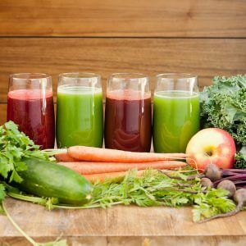 **Полезен ли свежевыжатый сок?**

Польза свежевыжатых соков в том, что они наполняют организм энергией, помогают продлить красоту и молодость, утолить жажду и даже чувство голода.

В чем заключается польза фрешей? Свойства напитка определяются теми ингредиентами, из которых он был приготовлен. Состав практически каждого фрукта или овоща уже является кладезем витаминов, минералов, клетчатки и других веществ.

**Почему свежевыжатый сок вреден?**

Вред свежевыжатого сока, особенно при злоупотреблении : способен разрушительно действовать на зубную эмаль, приводить к гипервитаминозу, аллергическим реакциям. Из-за высокого содержания сахара фреши рекомендуется ограничивать людям с сахарным диабетом. Апельсиновый и яблочный соки характеризуются высокой кислотностью, которая влечет за собой изжогу и боль у людей с проблемами ЖКТ.

Достаточно одной порции **свежевыжатого** **сока** **в** **день**. То есть одного стакана. Существует всем известная рекомендация **употреблять** 5 порций овощей и фруктов **в** **день**. Так вот, одну из этих порций вполне **можно** заменить стаканом **свежевыжатого** **сока**.

** Какие соки полезны?**

К самым **полезным** свежевыжатым **сокам** относят такие **соки**: апельсиновый, виноградный, грейпфрутовый, картофельный, морковный, огуречный, облепиховый, свекольный, томатный, тыквенный, черничный, яблочный **сок**. Калькулятор веса. В апельсиновом **соке** много растительных флавоноидов, препятствующих возникновению онкологии и сердечно-сосудистых заболеваний.

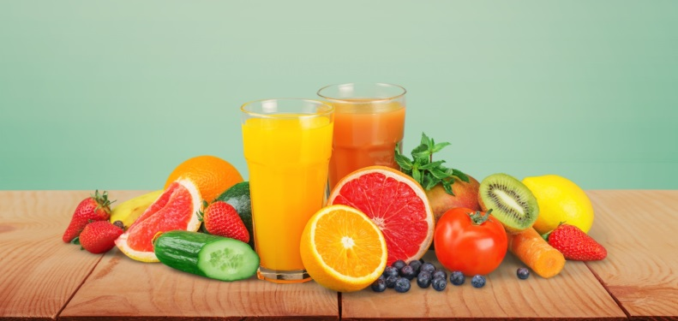

**Нужно ли разбавлять свежевыжатый сок водой?**

В **свежевыжатом** **соке** содержится большое количестве натуральных кислот. В неразбавленном виде он может быть опасен для маленьких детей, а также для тех, кто страдает от гастрита, язвенной болезни, повышенной чувствительности кишечника, повышенной кислотности желудочного **сока** и других недугов, связанных с ЖКТ. В таких случаях лучше не пить фруктовые **свежевыжатые** **соки** либо **разбавлять** их наполовину **водой**.

**Рекомендации по приготовлению и употреблению**  
1. Многие витамины в напитках быстро разрушаются под действием кислорода. Поэтому готовьте фреши непосредственно перед тем, как их употреблять.  
2. Допустимо подвергать сок быстрой заморозке. В таком виде он сохранит свои свойства в течение 2 суток.  
3. В холодильнике фреш хранится не более 8 часов. При этом он должен находиться в стеклянной, хорошо загерметизорованной таре.  
4. Желательно использовать для выжимания сока бытовые приборы. При ручном "бабушкином" методе ингредиенты дольше взаимодействуют с кислородом и теряют больше пользы.  
5. Употребляйте соки отдельно от основных приемов пищи, чтобы не спровоцировать брожение и метеоризм.  
6. Не пейте фреш залпом. Используйте соломинку. Это снизит негативное воздействие кислот на зубную эмаль.

